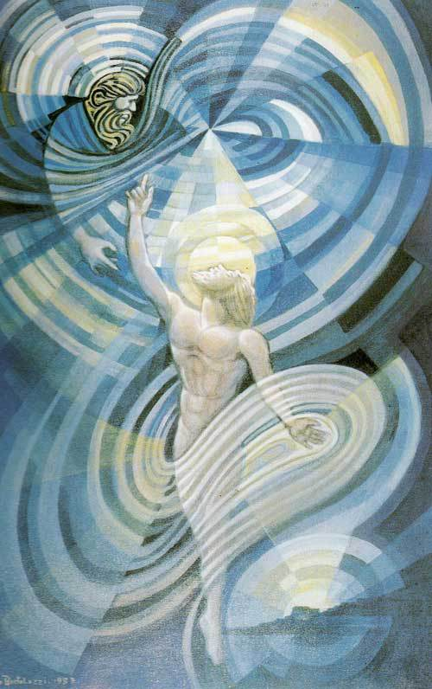

**DOMINGO DE PASCUA 2023. CICLO A**

**Hoy es el día. El único día. El día de la Pascua. El día de la esperanza. El día de la fe. El día del triunfo de la Humanidad. El día.**

**¡Qué difícil resulta escribir sobre la Pascua, sobre el domingo de Resurrección de cada año! Porque cada año nos topamos con el centro del Misterio de Dios. Que es siempre el Misterio del ser humano. Y la pugna universal en la lucha por eso que llamamos “la vida”. Es la misma historia desde los más elementales, microscópicos, de nuestros antecesores y primigenios seres vivos de este insólito planeta Tierra: *la lucha por la vida, por la supervivencia de la especie, por permanecer escapando de los depredadores, por conquistar un hábitat o lecho vital propio, por no sucumbir ante los cambios drásticos del clima, por adaptarnos y no “perder” lo único que somos: ¡una vida!* Sin esa tensión hacia la vida, esa especie de obsesión por *vivir* en nuestros arcaicos orígenes de millones de años, desde las bacterias fosilizadas datadas en 4000 millones de años (aproximadamente) hasta 2,3 millones de años (según algunos estudios) en que se atisban los primeros animales abiertos a la evolución que daría lugar a los *sapiens*, los homínidos que somos nosotros… ¡durante toda esa incomprensible cantidad de tiempo acumulado, caótico y evolutivo, de intentos frustrados de líneas o ramas evolutivas, ha prevalecido siempre *el afán por vivir, el ansia por no desaparecer.***

**La Pascua no es solamente el recuerdo, la conmemoración, la “celebración” de un ser humano que “venció a la muerte” y *“fue glorificado por Alguien a quien llamamos Dios”.* Es mucho más, es la confianza interior de *creer en la Vida* por encima de todas, de tantas, muertes, aniquilaciones, extinciones, desapariciones de seres vivos (casi siempre violentas y trágicas) y, fundamentalmente, de ésos que llamamos *“seres humanos”, nosotros.* Pero toda la historia de la Vida, de la gran aventura, única en un minúsculo planeta de un inmenso e inconmensurable Universo, está plagada de “ensayos” de errores y triunfos, de especies y ramas extinguidas o evolucionadas hacia otras “direcciones” novedosas, de calamidades calamitosas de mortandad y disipación de especies vegetales, zoológicas o humanas. Un caos de explosión de “vida” y, a su vez, de hecatombes universales de desvanecimiento de seres vivos, que conviven desde siempre en una lucha dictada por las leyes del azar y/o la necesidad. El misterio de la *evolución de las especies*, que ya desarrolló con gran maestría Charles Darwin, y otros, los *neodrawinistas,*  han ido completando o corrigiendo, no es algo -opino modestamente- que debamos obviar cuando el próximo domingo “celebremos” la Pascua.**

**Porque ser creyentes en la Pascua de Resurrección de Jesús no es cosa fácil, ni cómoda, ni intelectualmente simple o sencilla, no es racional, sólo *razonable y materia de fe*. Es una osadía, un atrevimiento, un jugárselo todo por el todo, una apuesta llena de aristas, una opción “super” fundamental: *o creemos en el triunfo de la Vida o, simplemente, somos una majadería y un fraude de unas leyes físico-químicas, biológicas, que no responden -tampoco ellas con total verosimilitud- a esa batalla primordial entre vida sí o vida no.* Sabemos que la Tierra desaparecerá, que el sol se extinguirá, que la luna -como nuestro planeta- serán engullidos por las fuerzas inimaginables de otro(s) astro(s)… y, sin embargo, *seguimos apostando por el triunfo de la Vida.* Lo celebraremos en la gran Vigilia Pascual, la fiesta central de nuestra fe, con nuestros símbolos muy humanos del agua, el fuego, la Palabra, el pan, el vino, aleluyas y pregones pascuales más o menos actualizados a nuestro hoy.**

**Por eso hemos de “reinventarnos” qué significa resucitar y qué significa la vida. Si permanecemos focalizados en la *vida biológica*, tal como la conocemos… si especulamos -o teologizamos- sobre el futuro de nuestra vida una vez biológicamente “muertos”, con cielos y paraísos esperándonos para alcanzar una plenitud que deseamos pero no podemos ni sabemos explicar, entonces la Pascua será un simple recordatorio de un evento *real (pero no histórico) de la resurrección de Jesús de Nazaret hace dos milenios.* *“Hagamos un esfuerzo por escapar del falso concepto de resurrección. La muerte biológica devuelve el cuerpo a la materia orgánica de un modo irreversible. Esto no debía preocuparnos porque ‘el espíritu es el que da vida, la carne no sirve de nada’”.* La Pascua es “pasar”, *aquí y ahora,* de todas las muertes a una Vida plena, experimentar dentro de nosotros, la fuerza incontrolable de una vida que siempre triunfa, incluso después de un cataclismo cósmico; de una Vida digna, feliz, con sentido, pacificada, inclusiva, respetada por todos. Pero esto “es difícil de creer”, necesitamos de la fe, la esperanza y el amor de Dios para poder “apostar” el próximo domingo, una vez más, por la Vida plena que nos trae Jesús, el Cristo, glorificado, resucitado, por el Padre. El Cristo Omega, del que hablaba Teilhard de Chardin, en una *evolución creciente, compleja y continuada hasta la Vida en el Absoluto,* y que aún no ha terminado en nuestro momento histórico actual.**